Семейные обычаи и традиции чеченского народа
Содержание статьи:
- Семья, как основа Чеченских традиций
- Отец
- Женщины в доме
- Огонь
- На показ запрещено
- Свадьба и дети
- Воинственный народ
На Южной окраине России, в горах северного Кавказа, со всем своим природным великолепием расположилась Чеченская республика. Чечня – это реки и озера, горы, долины и древние города, со своими историческими памятниками культуры, старинные поселения, расположившиеся выше облаков. Чеченский народ, переживший годы невзгод, разруху и войну не пал духом, сохранив при этом свое историческое наследие, обычаи и традиции, передающиеся из поколения в поколение.
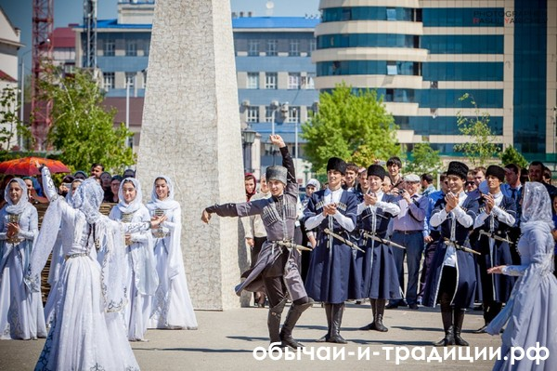
Обычаи чеченского народа

Семья, как основа Чеченских традиций
Народ Чечни огромную роль отводит семье и семейным обрядам, которые чтут повсеместно. Итак, что же представляют собой чеченские традиции.
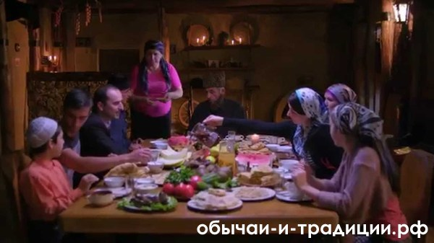
Семья, как основа

Отец
Главой семейства всегда считался отец. Хозяйственной частью занималась женская половина. Оскорбительным и унизительным для мужа считалось, если он вмешивался в женские дела или пытался помочь.
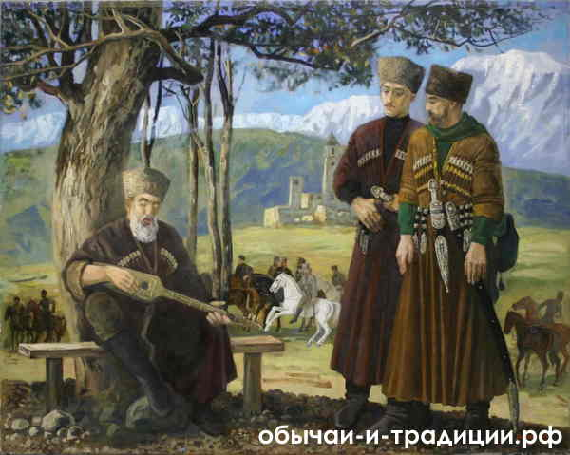
Уважение к отцу

Женщины в доме
Когда в доме появлялась невестка, основные обязанности по ведению домашнего хозяйства ложились на нее. Девушка вставала раньше всех, делала уборку и укладывалась спать позже всех. Если какая-то из женщин не хотела соблюдать устоявшиеся в семье традиции, она подлежала жесткому наказанию, вплоть до изгнания. Воспитанием невесток занималась «нана» - мама. Новоявленные жены не имели права вольно вести разговоры со свекровью, показываться перед ней в неопрятном виде или с непокрытой головой. Часть своих обязанностей «нана» могла переложить только на старшую невестку. У свекрови помимо домашних хлопот была обязанность соблюдать все семейные обряды и традиции, а самую старшую женщину по праву называли хранительницей домашнего очага.
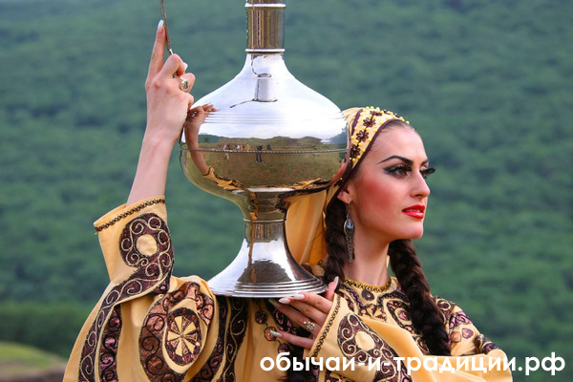
Женщина

Огонь
В чеченской семье существует особый культ огня и очага, пришел он из древних времен, когда большая семья носила название «люди одного огня». Сохранилась у чеченцев традиция клятвы и проклятия огнем.
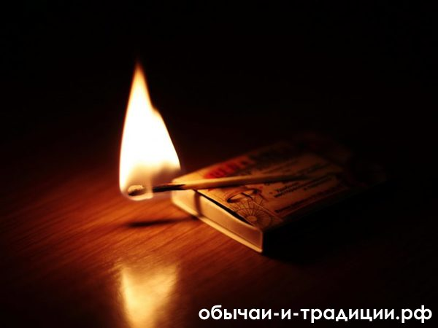
Огонь

На показ запрещено
Запрет, или, так называемый обычай «избегания», нетипичный для славянских народов, представляет собой табу на общение или проявление чувств на людях. Такое правило поведения распространяется на всех членов семейства: мужа, жену, зятя, невестку и многочисленных родственников.
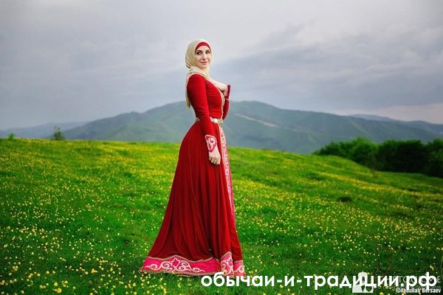
На показ запрещено

Свадьба и дети
Много ритуалов связано со свадьбой и периодом до нее. Жених не мог видеть свою невесту до бракосочетания, да и после него некоторое время юноша посещал свою любимую тайно. При ссоре между детьми первоочередным действием отца и матери было наказать обоих, не разбираясь в их виновности.
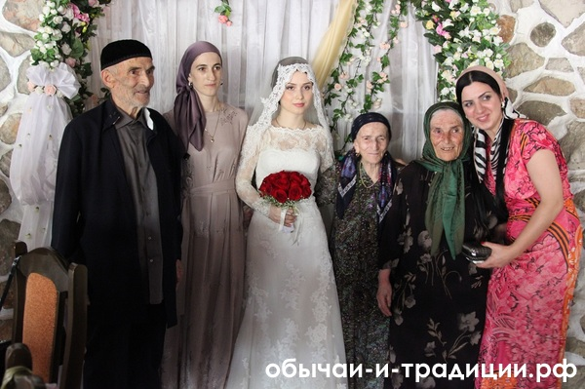
Чеченская свадьба
Совет
Помните, честь для чеченки – это главное сокровище. Не стоит пытаться заговорить с ней на улице или проявить знаки внимания, так как это будет расценено родственниками девушки как оскорбление.

Воинственный народ
Чеченцы издавна известны своим воинственным нравом и большое число ритуалов и обрядов связано у них с войной и оружием. Позорным и малодушным считалось достать шпагу из ножен на своего обидчика и не воспользоваться им, поэтому клинок доставали только при необходимости. При достижении 63 лет у мужчин наступал «возраст развязывания пояса», и он могсвободно выходить на улицу невооруженным. До сих пор допустим такой чеченский обычай, как кровная месть, в которой принимать участие братья и друзья побратимы. При похищении девушки даже несовершеннолетним для защиты чести и достоинства разрешается применять оружие.

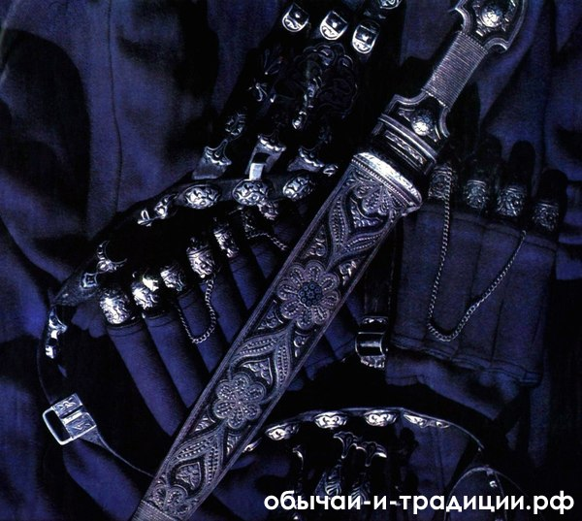
Воинственный народ
Знаете ли вы, как в Чечне называют друг друга муж с женой?
Когда речь заходит о супругах, чеченцы некогда не скажут «мой муж» или «моя жена». Привычными для них фразами по отношении к женщине служат «та, что в доме» или «мать этих детей», по отношении к мужчине - «сам», или «хозяин этого дома».
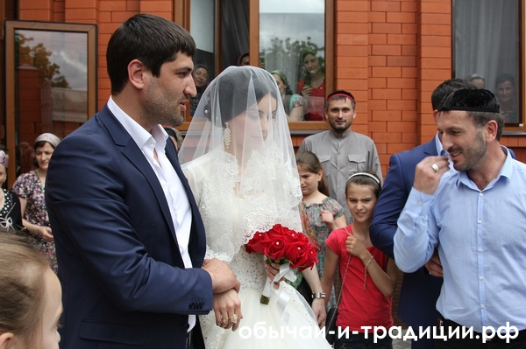
Муж и жена
Вывод:
Подводя итоги можно сказать, что основополагающей традицией для любого чеченца служат правила, принятые в его семье. Корни родовых обычаев, устоев и ритуалов уходят глубоко в историю чеченского народа и широко применяются в современном укладе жизни. Вежливость, гостеприимство, уважение к старшим, физическое развитие и моральная устойчивость – неотъемлемая часть семьи и крепкий фундамент будущего детей и родителей.
Информация с сайта: http://www.обычаи-и-традиции.рф/semejnyie-obyichai-i-traditsii-chechenskogo-naroda

